Инструкция доступа к СДО ВБШ
Начало работы
- Начать работу с СДО ВБШ можно только после регистрации в google-форме:
https://docs.google.com/forms/d/e/1FAIpQLSdOY-KvChfgYeYXKfLqI_D3W28YKs-clP8iU-WlOzMR2TBVYw/viewform
- Для доступа к СДО ВБШ (moodle.wbsh.ru) Вам необходимо зайти на главную страницу СДО ВБШ.
- На главной странице выберете «Забыли логин или пароль?»
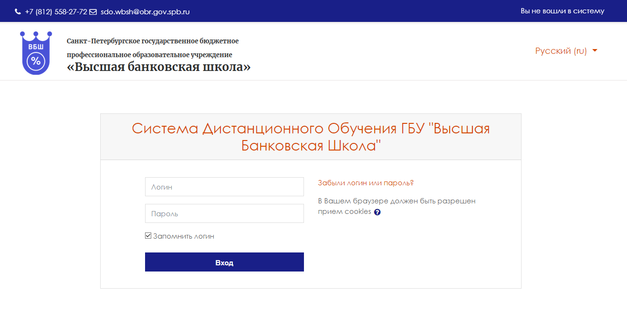
- Далее ввести Ваш e-mail указанный при регистрации в google-форме и нажать кнопку «Найти», на указанную почту будет отправлено письмо с инструкциями по установке пароля:
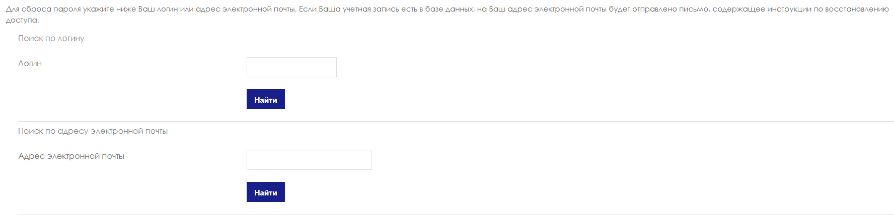

- На Ваш e-mail должно прийти сообщение следующего содержания:
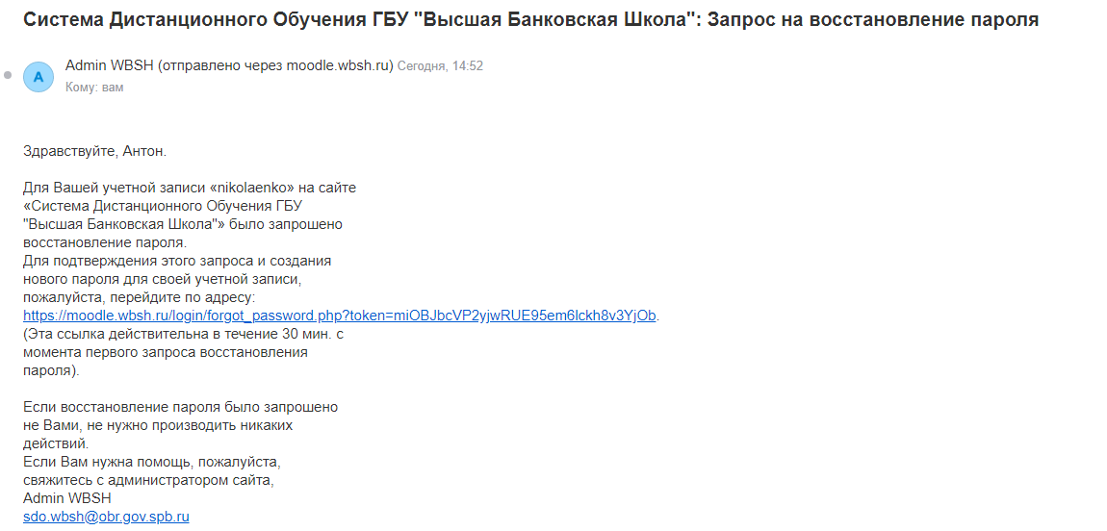
- Перейдя по ссылке, заполните форму создания нового пароля (дважды введите новый пароль) и нажмите кнопку «Сохранить»:
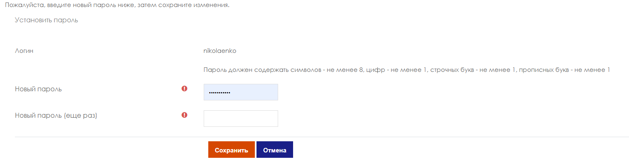

- Далее вводим на главной странице регистрации СДО ВБШ вводим свой логин (ваш E-mail) и Ваш пароль, нажимаем кнопку «Вход» и попадаем в свой личный кабинет.
В личном кабинете Вам будут доступны курсы по вашей специальности.
Доступные курсы будут отображаться в нижней части экрана.
- Для того, чтобы увидеть содержание курса, необходимо нажать на его название.
- В разделе Объявления будут размещены указания по выполнению заданий и указан способ сдачи готовых работ.
- По любым возникающим вопросам по работе с СДО можно обращаться по электронной почте sdo.wbsh@obr.gov.spb.ru
- Вопросы по содержанию заданий задавайте своим преподавателям.

